*Методическая разработка урока по русскому языку в 7 классе.*

***Ерохина Л.А.,*** *учитель русского языка и литературы, к.ф.н.*

Тема: ***«Наречие: обобщение изученного» (раздел «Морфология»)***

*(Учебник «Русский язык. 7 класс» под ред. М.Т.Баранова, Т.А. Ладыженской и др.)*

Тип урока: **комбинированный** (интегрированное изучение русского языка и литературы)

**Цель урока**: обобщение изученного о наречии, повторение орфографических правил, развитие речи учащихся, освоение лексических и грамматических норм русского языка, развитие логического мышления, эстетическое и патриотическое воспитание.

**Технологии урока:** игровые формы, диалоговый метод, создание проблемной ситуации, эвристическая подача материала, групповая, парная, индивидуальная работа, интегрированное изучение русского языка и литературы.

**Оборудование урока:** презентация, раздаточный материал, карточки для ребуса, карточки с заданием для орфографической разминки.

**Ход урока (план-схема).**

1. **Вступительное слово учителя.**

Физ. минутка, выполнение упражнений для концентрации внимания.

*Задействованы регулятивные УУД.*

1. **Орфографическая разминка. Работа в группе.**

Повторение правил правописание наречия, изученных в 7 классе. Отработка навыков нахождения ошибкоопасных мест в слове и аналитической работы с орфограммами. Корректирование орфографических ошибок.

*Задействованы познавательные и коммуникативные УУД. Элементы соревновательной технологии. Групповая работа.*

1. **Девиз урока.**

Решение ребуса, содержащего девиз урока. Формирование осмысленного целеполагания в изучении русского языка. Пропедевтический этап в работе на уроке.

*Метод создания проблемной ситуации. Обучение целеполаганию.*

1. **Наречия в творчестве А.А. Ахматовой.**

Комплексное повторение наречия как части речи. Художественно-выразительный потенциал наречия. Наречие в поэтической речи. Фрагменты литературоведческого анализа поэтического текста.

*Интегрированное изучение русского языка и литературы. Метод эврестической беседы. Поисковая технология. Работа в паре. Работа в группе.*

1. **Подведение итогов урок. Самооценивание, рефлексия.**

Обобщение полученных в ходе урока результатов. Формулирование вывода. Рефлекторная оценка проделанной работы. Самооценивание.

*Задействованы УУД самодиагностики и самоконтроля. Технология обратной связи.*

1. **Домашнее задание.**

Постановка задачи для самостоятельного выполнения дома. Самоконтроль усвоения материала.

*Задействованы УУД самодиагностики и самоконтроля. Технология дифференцированного обучения.*

**Технологическая карта урока.**

|  |  |  |  |
| --- | --- | --- | --- |
| **Этап урока** | **Действия учителя** | **Действия ученика** | **УУД** |
| **Вводный** | Вступительное слово. Постановка целей и задач, озвучивание регламента урока. Озвучивание и проведение упражнений для физ. минутки, упражнений на концентрацию внимания | Слушание. Саморегуляция. Психологическая подготовка. Выполнение разминочных и активизирующих внимание и память упражнений. | УУД регулятив-ные, познавательные. |
| **Орфографическая разминка** | Постановка задания. Контроль выполнения. Коррекция ошибок. Оценивание работы. | Групповое выполнение задания: комментирование, самоконтроль. | познавательные и коммуника-тивные УУД, соревновательная технология |
| **Девиз - ребус** | Постановка задания. Моделирование проблемной ситуации. Контроль выполнения. | Решение ребуса. Осмысление и обсуждение девиза. Формирование осмысленного усвоения учебного материала. | коммуника-тивные, познавательные, регулятивные, поисковые УУД. |
| **«Наречие в творчестве А.А. Ахматовой»** |  |  |  |
| 1. **Морфемный и лексический анализ слова** | Постановка задания повторительного характера. Создание проблемной ситуации. | Выполнение морфемного анализа слова, анализ его происхождения и освоенности в современном русском языке | коммуника-тивные, познавательные, регулятивные УУД. |
| 1. **Объяснительный монолог** | Введение понятия «язык художественной литературы, авторский стиль». Указание лексико-морфологических особенностей творчества А.А. Ахматовой | **Учебное слушание** | коммуника-тивные, познавательные, регулятивные, поисковые УУД. |
| 1. **Поисковая и аналитическая работа в паре.** | Постановка задачи для лексико-грамматического анализа текста, частичного литературоведческого анализа. | Письменное выполнения задания. Поиск и классификация речевых единиц. Определение соотнесенности формы и содержания. | коммуника-тивные, познавательные, регулятивные, поисковые УУД. |
| 1. **Орфографическая работа с текстом** | Постановка задания. Контроль выполнения. | Поиск и классификация ошибкоопасных мест, графическое оформление работы. | коммуника-тивные, познавательные, регулятивные, поисковые УУД. |
| **Подведение итогов. Рефлексия. Самооценка.** | Проведение блиц опроса по итогам урока. Сопровождение рефлекторного этапа. Комментарий самооценивания. | Формулирование выводов по теме. Рефлексия. Самооценивание. | УУД самодиагности-ки и самоконтроля |
| **Домашнее задание** | Комментарий к дифференцированному домашнему заданию. | Выбор варианта домашнего задания. | УУД самодиагности-ки и самоконтроля |

**Конспект урока.**

1. ***Вступительное слово учителя:***

Ребята! Сегодняшний урок завершает серию занятий, в ходе которых мы познакомились ещё с одной самостоятельной частью речи, с наречием. Сегодня мы постараемся обобщить теоретические сведения о наречии, его грамматических значениях, потренируемся в правописании наречий, а также расширим свои филологические знания о поэтическом языке.

Но прежде чем приступить к учебным занятиям, создадим благоприятный настрой, активизируем внимание, сосредоточенность и память.

**«Колосок».** Вытянуть руки вверх, сцепить в замок, не сгибая ноги в коленях, наклонить тело сначала в одну сторону, затем вернуться в и.п., потом – в другую сторону. *(Повышение активности организма)*

**Массаж висков**. Начиная от висков пальцами рук синхронно, с обеих сторон, с силой, медленными круговыми движениями произвести массаж до углов челюсти – по 20 раз в каждую сторону. *(Улучшение мозгового кровообращения)*

**«Зрительные шашки».** Задача – проследить перемещение фишки, не записывая ходы и не делая никаких помет.

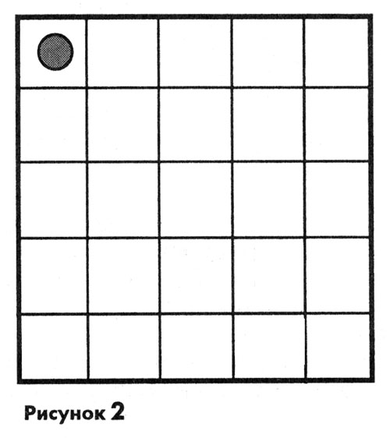

**«Лабиринт»** Сначала глазами, потом при помощи карандаша проследить каждый путь.

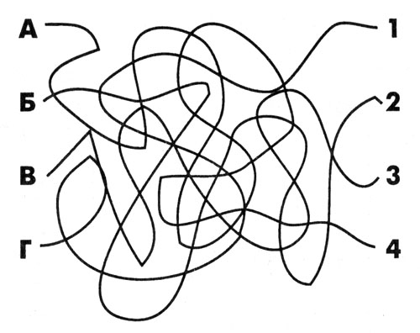

*(Ключ к заданию: 1-Г; 2-Б; 3-В; 4-А)*

Теперь, когда мы получили положительный заряд энергии и сконцентрировали своё внимание, приступим к основной части урока.

1. ***Орфографическая разминка***

Правописание наречий – один из самых сложных вопросов русской орфографии, но и он нам по плечу. Проверим, как мы усвоили орфографические правила. Разделимся на три команды. Нашим жюри сегодня будут… (двое учащихся будут выступать в качестве экспертов, проверяющих работы команд). Каждая из команд получит лист со словосочетаниями. В некоторых наречиях в них допущены орфографические ошибки. В течение пяти минут участники команды должны найти и исправить допущенные ошибки. После выполнения задания эксперты проверят, какие ошибки были найдены, а какие нет.

*Карточка 1.*

ещо в полях белеет снег

до темна гуляет

зловеще шепчет

досыто кормит

на лево поворачивает

не искусно преподаёт

накалить до красна

снова не понимает

доверчива смотрит

не считая поновому

*Карточка 2.*

по хорошему человеку

вернуться за светло

договаривается за просто

по товарищески

по-дружеским рукопожатиям

начнём сызново

до срочно завершаешь

действовать не решительно

по-своему не понимая

улыбаться по прежнему

*Карточка 3.*

слышится из далека

вытирать досухо

сначало не понимал

не смотри в лево

издавно знакомы

рассуждает обще

не связно отвечает

извилисто спускается

не разрешив сново

дочиста отмыть

*(Эксперты при проверке заполняют анкету: образец)*

|  |  |  |  |
| --- | --- | --- | --- |
|  | 1 команда | 2 команда | 3 команда |
| *Количество внесенных исправлений* | 8 | 7 | 8 |
| *Количество правильных исправлений* | 8 | 6 | 5 |
| *Количество неверных исправлений* | 0 | 1 | 3 |
| *Количество пропущенных ошибок* | 0 | 1 | 0 |
| **Оценка за выполнение работы** | **«5»** | **«4»** | **«3»** |

Победителем нашего орфографического квеста становится… (номер команды)

1. ***Девиз-ребус***

Перед нами ребус. За замочками скрываются слова девиза к нашему уроку. Чтобы открыть их, нужно вспомнить все характеристики наречия как части речи.

1. *Самостоятельная часть речи.*
2. *Отвечает на смысловые вопросы (как? где? куда? откуда? когда?).*
3. *Обозначает признак действия.*
4. *Не изменяется, но имеет степени сравнения: сравнительную и превосходную.*
5. *В предложении выполняет функцию обстоятельства.*

Открытые слова нужно расставить в правильном порядке, чтобы получилась стихотворная строка из произведения знаменитого поэта ХХ века. Запишем результат, расставляя необходимые знаки препинания.

**РЕЧЬ СБЕРЕЖЕМ РУССКАЯ ТЕБЯ МЫ**

*(Ключ: Мы сбережем тебя, русская речь!)*

Вопросы для эврестической беседы по девизу:

*- Почему поэт обращается к нам с таким призывом?*

*- Почему важно беречь родной язык?*

*- Что нам необходимо для этого делать?*

1. ***Наречия в творчестве А.А. Ахматовой***
   1. ***Морфемный анализ.***

Слова девиза к нашему уроку принадлежат Анне Андреевне Ахматовой, представительнице «серебряного» века русской поэзии. Говоря о ней, я не случайно применила слово «поэт», а не «поэтесса». И тому есть свои объяснения. Сама Анна Андреевна настаивала на том, что она «поэт», а не «поэтесса». Попробуем разобраться, почему.

Для этого выполним морфемный анализ слова «поэтесса», а также поговорим о его происхождении.

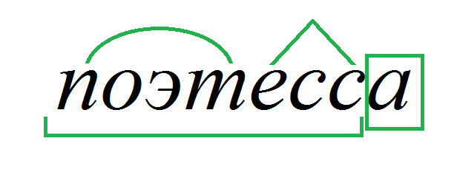

*В каких ещё словах встречается суффикс -есс- ? (баронесса, принцесса, виконтесса, стюардесса и др.)*

*Что объединяет эти слова? (все иностранного происхождения, все обозначают лиц женского пола)*

Сделаем вывод: почему А.А. Ахматовой было не по душе слово «поэтесса»? Как это соотносится со строчкой-девизом сегодняшнего урока? *(Примерный ответ: Ахматова хотела закрепить за собой статус серьёзного профессионального поэта, а также боролась за «очищение» русского языка от засилья иностранных слов)*

* 1. ***Объяснительный монолог.***

Анна Андреевна всегда была истинным патриотом своей Родины, и значение её творчества для сохранения чистоты русского языка, раскрытия его богатств и возможностей трудно переоценить. Её творческую манеру отличает лаконичность формы и даже некоторая аскетичность в выборе речевых украшений стиха. Наблюдая за морфологическими особенности поэтического языка Ахматовой, исследователи обратили внимания на то, каким частям речи поэт отдаёт предпочтение. Одной из самых частотных частей речи в её творчестве стало наречие. Вот ещё одна причина, по которой на сегодняшний урок мы заочно пригласили Анну Андреевну Ахматову.

* 1. ***Поисковая и аналитическая работа в паре.***

Чтобы убедиться в правильности выдвинутых гипотез, выполним поисково-аналитическую работу. У вас перед глазами одно из стихотворений А.А. Ахматовой, на текст которого был написан романс. Мы послушаем его исполнение. Пока звучит музыка ваша задача **найти в тексте наречия и выписать словосочетания, в состав которых эти наречия входят.** Для правильного выполнения задания вспомним, от какой части речи зависят наречия? *(от глагола, т.к. обозначают признак действия).* **Работу будем выполнять в паре.**

Текст для работы:

Я научилась просто, мудро жить,

Смотреть на небо и молиться Богу,

И долго перед вечером бродить,

Чтоб утомить ненужную тревогу.

Когда шуршат в овраге лопухи

И никнет гроздь рябины желто-красной,

Слагаю я веселые стихи

О жизни тленной, тленной и прекрасной.

Я возвращаюсь. Лижет мне ладонь

Пушистый кот, мурлыкает умильней,

И яркий загорается огонь

На башенке озерной лесопильни.

Лишь изредка прорезывает тишь

Крик аиста, слетевшего на крышу.

И если в дверь мою ты постучишь,

Мне кажется, я даже не услышу.

*Ключ к выполнению:*

*Жить просто*

*Жить мудро*

*Бродить долго*

*Мурлыкает умильней*

*Прорезывает изредка*

***Вопросы для обсуждения:***

*- Сколько словосочетаний вы нашли?*

*- Какое словосочетание отличается от остальных? Почему?*

*- Можно ли сказать, что в творчестве Ахматовой наречия встречаются часто? (Для сравнения дан текст из стихотворения А.С. Пушкина «Зимнее утро»)*

*- Подумайте, почему наречия встречаются в поэтической речи реже, чем другие самостоятельные части речи?*

* 1. ***Орфографическая работа с текстом.***

Завершим работу с текстом, выполнив небольшую орфографическую задачу:

1. *Найдите слова с чередованием гласных в корне, объясните правописание*

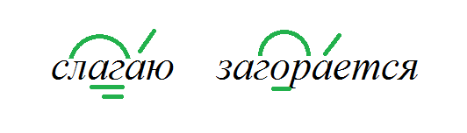

1. *Найдите слова с орфограммой «не с разными частями речи»*

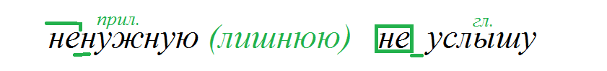

1. *Найдите слова с орфограммой «ь после шипящих»*

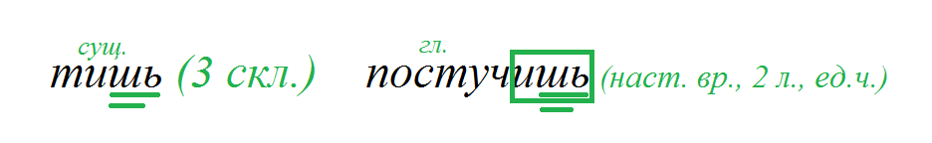

1. ***Подведем итог.***

Итак, подытожим наш урок.

Блиц опрос.

*Наречие – это… (самостоятельная часть речи, которая отвечает на смысловые вопросы, обозначает признак действия)*

*Не изменяется, но… (имеет степени сравнения: сравнительную и превосходную)*

*В предложении является… (обстоятельством)*

*В наречиях необходимо проверять:1)… 2)… (1)слитное, раздельное, дефисное написание приставок; 2) правописание суффиксов)*

*В поэтической речи наречия встречаются…, но способны служить … (редко; средствами художественной выразительности)*

**Пожалуйста, заполните анкету самодиагностики, выставив себе баллы по пятибалльной шкале по каждому пункту.**

|  |  |  |
| --- | --- | --- |
| 1. Теоретические представления о наречии |  |  |
| 1. Нахождение наречий в тексте, определение их грамматических значений |  |  |
| 1. Знание правил правописания наречий. |  |  |
| 1. Практическая грамотность работы на уроке. |  |  |
| 1. Активность работы на уроке. |  |  |
| 1. **Оценка за урок в совокупности** |  |  |

1. ***Домашнее задание.***

Вы можете выбрать вариант для выполнения домашнего задания:

**Стандартное:** с. 125 упр. 272.

**Повышенной сложности:** с.125-126 упр. 273,274.

**Творческое:** *Выписать словосочетания с наречиями из стихотворения; определить, какое настроение позволяют создать наречия; о чем это стихотворение. Выучите стихотворение наизусть.*

Мы знаем, что ныне лежит на весах

И что совершается ныне.

Час мужества пробил на наших часах,

И мужество нас не покинет.

Не страшно под пулями мертвыми лечь,

Не горько остаться без крова,-

И мы сохраним тебя, русская речь,

Великое русское слово.

Свободным и чистым тебя пронесем,

И внукам дадим, и от плена спасем

Навеки!